景德镇市珠山区昌河街道2022年
部门预算公开

目 录

第一部分 珠山区昌河街道概况
一、部门主要职责
二、部门机构设置情况
第二部分 珠山区昌河街道2022年部门预算情况说明一、2022年部门预算收支情况说明
二、2022年“三公”经费预算情况说明
- 珠山区昌河街道2022年部门预算表
一、《收支预算总表》
二、《部门收入总表》
三、《部门支出总表》
四、《财政拨款收支总表》
五、《一般公共预算支出表》
六、《一般公共预算基本支出表》
七、《一般公共预算“三公”经费支出表》
八、《政府性基金预算支出表》
九、《部门整体绩效目标表》
十、《一级项目绩效目标表》
第四部分 名词解释
第一部分 珠山区昌河街道概况
一、部门主要职责
1、在区委、区政府的领导下，贯彻执行党的路线、方针、政策和国家的各项法律、法规；负责街辖区内的地区性、群众性、公益性、社会性工作。
2、负责精神文明建设工作，积极组织以提高市民质素为目的的活动，树立文明新风。
3、按照职责范围，负责街辖区内的城市建设和管理、市容环境卫生、环境保护、市政、等监督、管理、服务工作。
4、负责街辖区内的维护稳定及社会治安综合治理工作，依照有关规定做好出租屋和外来暂住人员的管理工作；负责民事调解，法律服务工作，维护居民的合法权益。
5、负责社区建设和管理，积极开展社区服务工作，大力兴办社区福利事业，发动和组织社区成员开展各类社区公益活动；负责拥军优属、优抚安置、社会救济、社会福利、社区文化、科普、体育、教育等工作。
6、发展街道经济，管理街道自有国有资产和集体资产，为街道经济组织提供人才、科技、信息和各种服务，以经济、法律和必要的行政手段推动街道经济发展和维护市场经济秩序。
7、负责计划生育、劳动就业、安全生产管理、初级卫生保健、民兵、兵役、侨务等工作；尊重少数民族的风俗习惯，保障少数民族的权益。
8、指导和帮助居民委员会搞好组织建设和制度建设，发挥居委会的群众自治组织作用。
9、配合有关部门做好防汛、防风、防火、防震、防灾和抢险工作。
10、向区人民政府反映居民群众的意见和要求，办理人民群众来信来访事项。
11、承办区委、区政府和上级部门交办的其他事项。
二、部门基本情况
本部门共有预算单位1个。编制人数22人，其中行政编制7人，全额补助事业编制15人、部分补助事业编制0人、自收自支事业编制0人；实有人数22人，其中在职人数为22人，包括行政人员7人、全额补助事业人员15人、部分补助事业编人员0人；自收自支事业人员0人；离休人员0人；退休人员25人。在校学生0人，其中：高等学校0人、中等专业学校0人，其他0人。

第二部分 珠山区昌河街道2022年部门预算情况说明

一、2022年部门预算收支情况说明
（一）预算收入情况
2022年我部门收入预算总额为604.07万元，与上年预算相比减少31.03万元，减少4.89%，原因：人员减少。其中：当年财政拨款收入604.07万元，占收入预算总额的100%；政府性基金拨款收入0万元，占收入预算总额的0%；事业收入0万元，占收入预算总额的0%；事业单位经营收入0万元，占收入预算总额的0%；当年其他各项收入0万元，占收入预算总额的0%。上年结余结转收入0万元，占收入预算总额的0%。
- 预算支出情况
2022年我部门支出预算总额为604.07万元，与上年预算相比减少4.89%，说明情况。其中：按支出项目类别划分：基本支出242.31万元，占支出预算总额的40.11%，包括工资福利支出188.69万元、商品和服务支出12.19万元、对个人和家庭的补助41.43万元、其他资本性支出0万元；项目支出361.76万元，占支出总额的59.89%，包括工资福利支出169.76万元、商品和服务支出192万元、对个人和家庭的补助0万元、债务利息支出0万元、基本建设支出0万元、其他资本性支出0万元、其他相关支出0万元；事业经营支出0万元，占支出预算总额的0%；对附属单位补助支出的0万元，占支出预算总额的0%.上缴上级支出0万元，占支出预算总额的0%……
按支出功能项目科目划分：一般公共服务560.5万元，占支出预算总额的100%.
按支出经济分类划分：工资福利支出358.45万元，占支出预算总额的59.34%；商品和服务支出204.19万元，占支出预算总额的33.8%；对个人和家庭的补助支出41.43万元，占支出预算总额的6.86%。
- 财政拨款支出情况
2022年本部门财政拨款支出预算604.07万元，占支出预算总额的100%，与上年预算相比减少31.03%，原因：工作调整，经费减少。具体支出情况是：工资福利支出358.45万，占经费拨款支出的59.34%；商品和服务支出204.19万元，占经费拨款支出33.8%；对个人和家庭的补助支出41.43万元，占经费拨款支出的6.86%。
（四）政府采购预算情况
2022年本部门政府采购预算50万元，政府购买服务预算0万元。政府采购预算与上年预算对比减少83万，原因：采购项目减少。
（五）政府基金收支情况
本部门“无政府基金收支预算”。
（六）2022年“三公”经费预算情况说明
2022年本部门“三公”经费年初预算安排5.23万元。其中：因公出国（境）费0万元，比上年增（减）0万元，主要原因：无此项费用。
公务接待费5.23万元，比上年减0.11万元，主要原因：疫情原因，公务接待减少。
公务用车运行维护费0万元，比上年增（减）0万元，主要原因：无此项费用。
公务用车购置费0万元，比上年增（减）0万元，主要原因：无此项费用。
（七）整体绩效目标设置情况
2022年部门整体绩效目标：1、全面完成区委区政府部署的各项指标任务;2、加强基层组织建设，巩固基层政权，推动基础治理能力提升;3、全面维护辖区内工作成果，加大宣传力度与巡查督导。 4、 构建平安和谐的社会治理格局，增加群众满意度和幸福感；部门预算情况：本年度预算收入604.07万元，其中财政拨款收入604.07万元：本年度预算支出604.07万元，其中工资福利支出358.45万元，商品和服务支出204.19万元，对个人和家庭的补助支出41.43万元。
（八）一级项目绩效目标设置情况
2022年实行绩效目标管理的一级项目0个，涉及资金0万元，其中：二级项目4个（部门预算中0万元以上的，且进行了绩效评审的项目0个，涉及资金0万元），涉及资金361.76万元。
（九）一级项目中各二级项目情况说明（部门本级）
一级项目概述
1.二级项目
1）项目概述：街道公务费110万元，用于街道各项日常工作。
2）立项依据：上级批复
3）实施主体：昌河街道
4）实施方案：无
5）实施周期：2022.1.1-2022.12.31
6）年度预算安排：110万元
7）绩效目标和指标：加强一般性支出管理，加强固定资产管理，加强能源资源节约管理。
2.二级项目
1）项目概述：社区办公经费80万元，用于社区各项日常工作。
2）立项依据：上级批复
3）实施主体：昌河街道
4）实施方案：无
5）实施周期：2022.1.1-2022.12.31
6）年度预算安排：80万元
7）绩效目标和指标：加强一般性支出管理，加强固定资产管理，加强能源资源节约管理。
3.二级项目
1）项目概述：纪检公用经费2万元，用于纪检监察工作。
2）立项依据：上级批复
3）实施主体：昌河街道
4）实施方案：无
5）实施周期：2022.1.1-2022.12.31
6）年度预算安排：2万元
7）绩效目标和指标：加强一般性支出管理，加强纪检监督管理。
4.二级项目
1）项目概述：社区工资福利支出169.76万元，用于社区人员工资发放。
2）立项依据：上级批复
3）实施主体：昌河街道
4）实施方案：无
5）实施周期：2022.1.1-2022.12.31
6）年度预算安排：169.76万元
7）绩效目标和指标：加强一般性支出管理，加强人员管理。

- 珠山区昌河街道2022年部门预算表

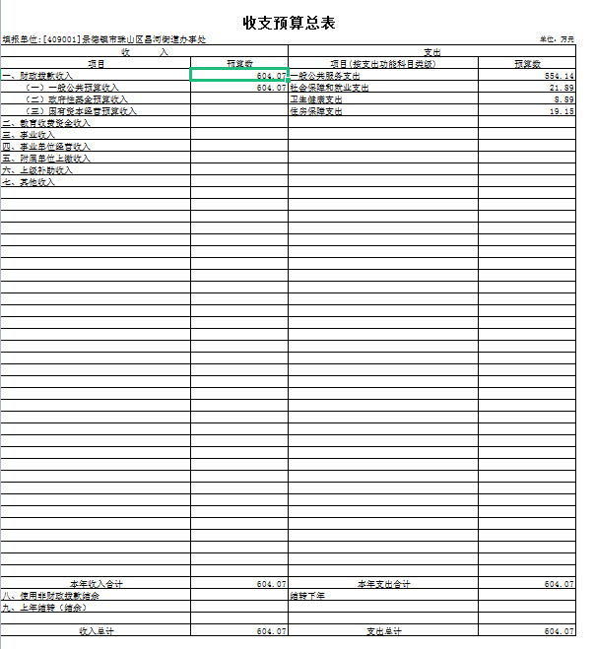
一《收支预算总表》
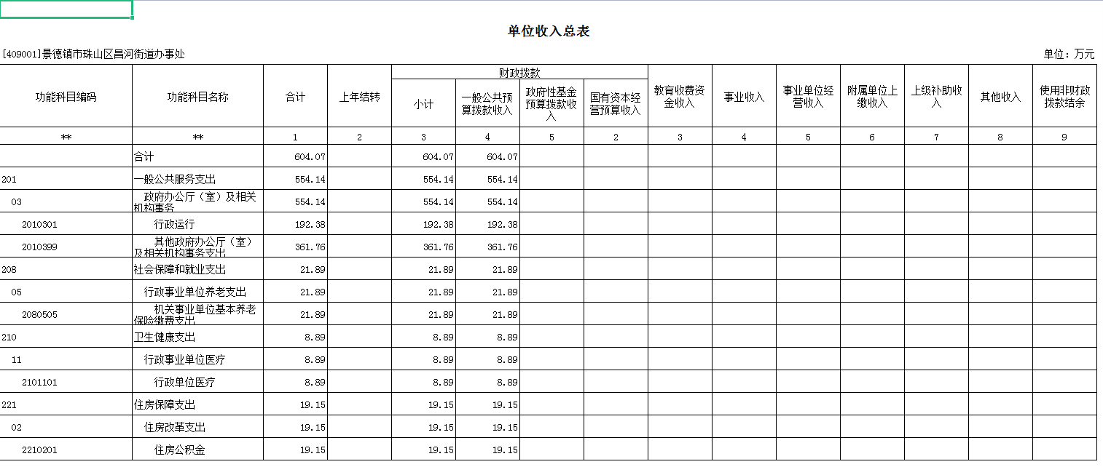
二《部门收入总表》
三《部门支出总表》
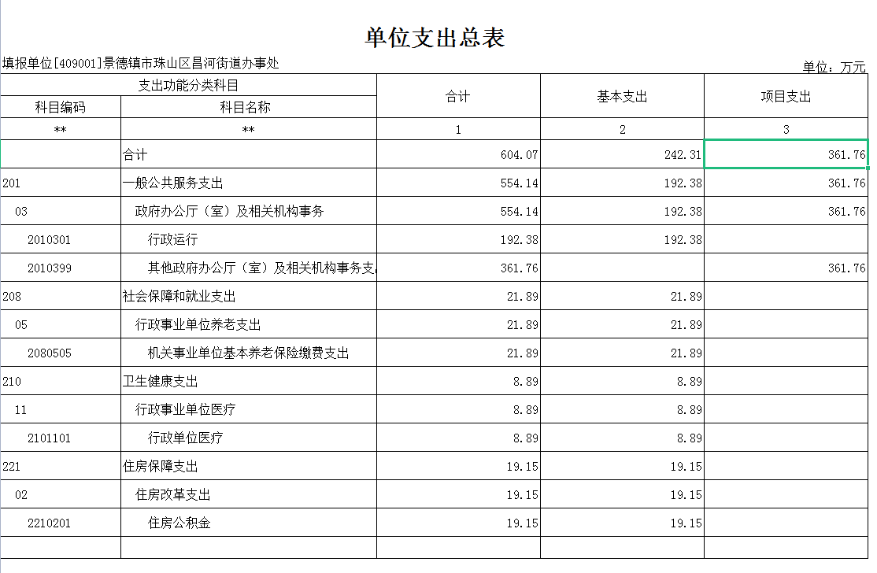
四《财政拨款收支总表》
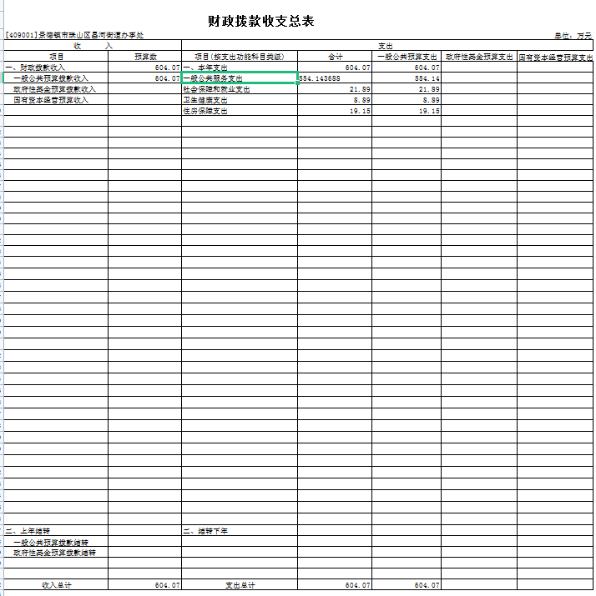
五《一般公共预算支出表》
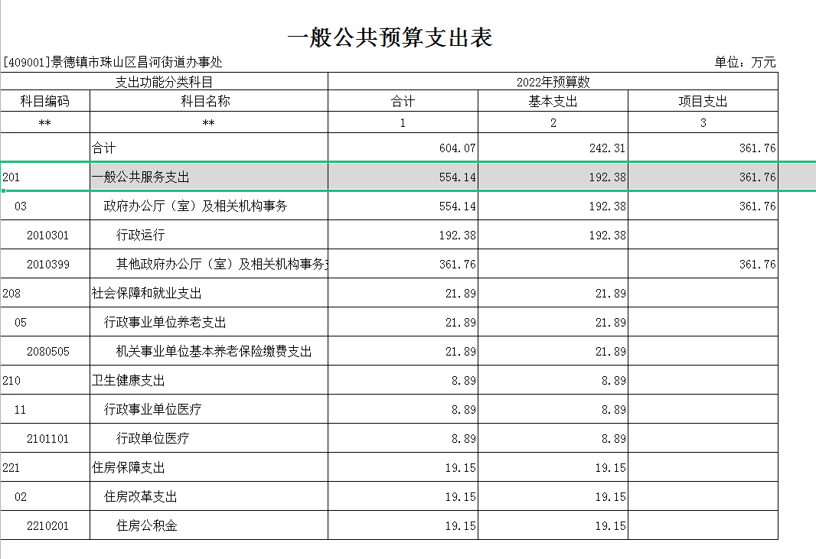
六《一般公共预算基本支出表》
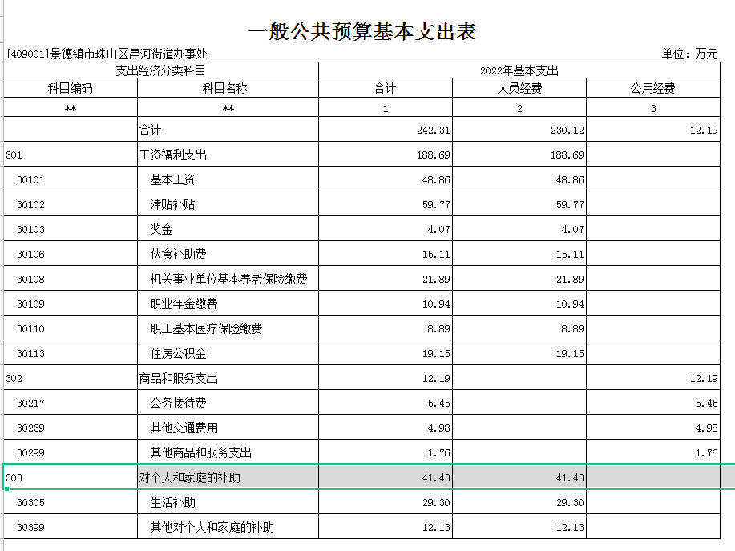

七《一般公共预算“三公”经费支出表》
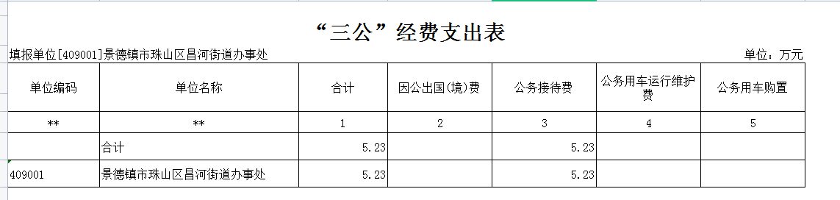
八《政府性基金预算支出表》
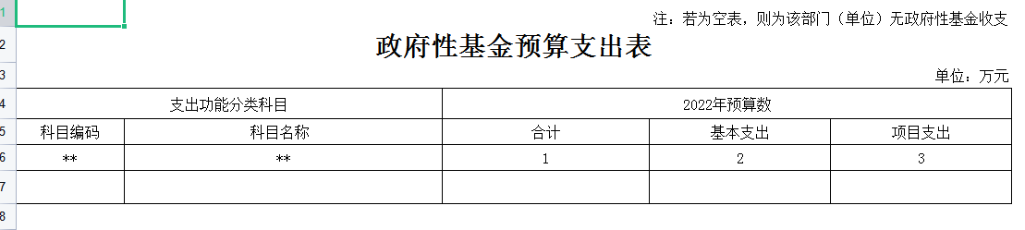
九《一级项目绩效目标表》

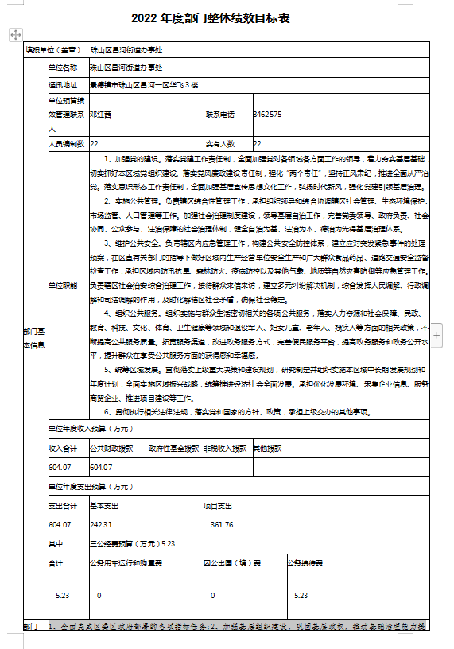

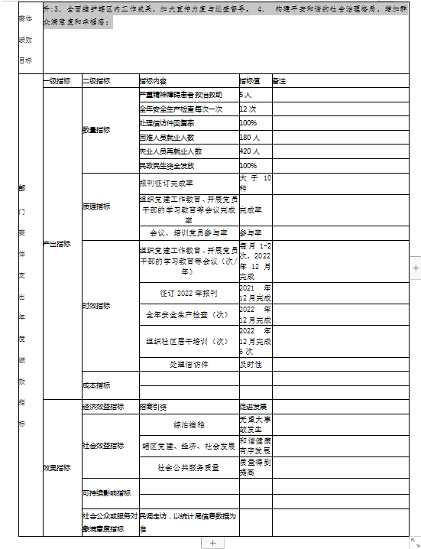

第四部分 名词解释
一、收入科目
各部门结合实际进行解释。
（一）财政拨款：指市级财政当年拨付的资金。
（二）事业收入：指事业单位开展专业业务活动及辅助活动取得的收入。
（三）事业单位经营收入：指事业单位在专业业务活动及辅助活动之外开展非独立核算经营活动取得的收入。
（四）其他收入：指除财政拨款、事业收入、事业单位经营收入等以外的各项收入。
（五）附属单位上缴收入：反映事业单位附属的独立核算单位按规定标准或比例缴纳的各项收入。包括附属的事业单位上缴的收入和附属的企业上缴的利润等。
（六）上级补助收入：反映事业单位从主管部门和上级单位取得的非财政补助收入。
（七）用事业基金弥补收支差额：填列事业单位用事业基金弥补2022年收支差额的数额。
（八）上年结转和结余：填列2021年全部结转和结余的资金数，包括当年结转结余资金和历年滚存结转结余资金。
二、支出科目
对部门预算中涉及的支出功能分类科目（明细到项级），结合部门实际，参照《2022年政府收支分类科目》的规范说明进行解释。

